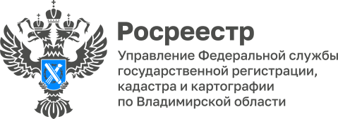

ПРЕСС-РЕЛИЗ

Управление Росреестра по Владимирской области информирует:
в регионе начал свою работу филиал фонда «Защитники Отечества»

С 1 июня 2023 года во Владимире начал работу филиал фонда «Защитники Отечества».
В апреле 2023 года Президент России Владимир Путин подписал указ о создании государственного фонда, который будет заниматься вопросами помощи и поддержки участников специальной военной операции и их семей.
Фонд будет работать по принципу одного окна, и оказывать услуги от медицинской помощи и реабилитации, до трудоустройства и оформления льгот.
Кроме содействия в части медицинской и социальной поддержки, одной из приоритетных задач фонда является организация общественных проектов.
Управление Росреестра по Владимирской области в свою очередь планирует принять участие в проекте по оказанию консультативной помощи ветеранам СВО и членам их семей по совершению учетно-регистрационных действий в отношении объектов недвижимости.
В ближайшее время между фондом и Управлением планируется заключение соглашения о сотрудничестве на безвозмездной основе.

#МЫВМЕСТЕ

Материал подготовлен Управлением Росреестра
по Владимирской области

Контакты для СМИ
Управление Росреестра по Владимирской области
г. Владимир, ул. Офицерская, д. 33-а
Отдел организации, мониторинга и контроля
(4922) 45-08-29
(4922) 45-08-26

